КОМПЛЕКТ ОЦЕНОЧНОЙ ДОКУМЕНТАЦИИ №1.4 ДЛЯ ДЕМОНСТРАЦИОННОГО ЭКЗАМЕНА ПО СТАНДАРТАМ ВОРЛДСКИЛЛС РОССИЯ
ПО КОМПЕТЕНЦИИ № 31 «ТЕХНОЛОГИИ МОДЫ»
(ДАЛЕЕ – ДЕМОНСТРАЦИОННЫЙ ЭКЗАМЕН)

СОДЕРЖАНИЕ

Паспорт комплекта оценочной документации (КОД) № 1.4 по компетенции № 31. «Технологии моды» 2
Задание для демонстрационного экзамена по комплекту оценочной документации № 1.4 по компетенции №31 «Технологии моды» (Образец) 13
Примерный план работы Центра проведения демонстрационного экзамена по КОД № 1.4 по компетенции № 31 «Технологии моды» 16
План застройки площадки для проведения демонстрационного экзамена по КОД № 1.4 по компетенции №31. «Технологии моды» 18
ПРИЛОЖЕНИЕ 20

Паспорт комплекта оценочной документации (КОД) № 1.4 по компетенции № 31. «Технологии моды»

Комплект оценочной документации (КОД) № 1.4 разработан в целях организации и проведения демонстрационного экзамена по компетенции №31. «Технологии моды» и рассчитан на выполнение заданий продолжительностью 7 часов.
КОД № 1.4 может быть рекомендован для оценки освоения основных профессиональных образовательных программ и их частей, дополнительных профессиональных программ и программ профессионального обучения, а также на соответствие уровням квалификации согласно Таблице (Приложение 1).
1. Перечень знаний, умений, навыков в соответствии со Спецификацией стандарта компетенции № 31. «Технологии моды» (WorldSkills Standards Specifications, WSSS), проверяемый в рамках комплекта оценочной документации (Таблица 1).

Таблица 1.
 | Раздел WSSS | Важность (%)
1 | Организация работы и управление  Специалист должен знать и понимать:  - Материалы или ткани, их характеристики, свойства, способы применения.  - Мировые технологии модной индустрии.  - Технологии массового и мелкосерийного производства одежды, изготовления одежды высокой моды и на заказ.  - Профессиональную речь и терминологию.  - Области специализации и секторы модной индустрии, такие как производство трикотажной, женской, мужской и детской одежды и одежды для новорожденных.  - Необходимость маркетинга и применения, надлежащих бизнес-практик.  - Важность непрерывного профессионального совершенствования.  - Правила техники безопасности, нормы здравоохранения и передовые методы производства.  - Важность содержания рабочего места в чистоте и порядке.  - Важность эффективного планирования и организации работы, соблюдения сроков.  - Важность аккуратного и бережного отношения при работе с тканями.  - Специализированные инструменты и оборудование, используемые в модной индустрии, способы их применения и правила ухода за ними.  - Этические вопросы, экологические вопросы и вопросы устойчивого развития в контексте приобретения, производства и сбыта модных изделий.  - Принципы оценки качества готовых изделий и качества отдельных узлов на всех этапах производства.  Специалист должен уметь:  - Стремиться к улучшению своих знаний и повышению квалификации.  - Проявлять осведомленность в текущих модных тенденциях в дизайне одежды, аксессуарах, коллористике и материалах и т.д.  - Учитывать свойства различных тканей, включая их достоинства и недостатки.  - Полностью соблюдать и способствовать соблюдению правил техники безопасности и норм здравоохранения на рабочем месте для обеспечения безопасной для жизни и здоровья рабочей среды  - Соблюдать правила техники безопасности и придерживаться инструкций производителя при использовании какого-либо оборудования.  - Использовать специализированные инструменты и оборудование модной индустрии и осуществлять уход за ними.  - Выбирать подходящие инструменты и оборудование для каждого задания или проекта.  - Планировать работу и расставлять приоритеты для обеспечения максимальной ее эффективности и соблюдения сроков.  - Поддерживать чистоту и необходимые для безопасной работы условия на рабочем месте для защиты материалов и готовых изделий.  - Поддерживать чистоту всех рабочих мест для обеспечения эффективности работы и защиты оборудования и инструментов.  - Находить источники поддержки для развития бизнеса.  - Приобретать материалы и ткани по оптимальной цене, а также с учетом принципов устойчивого развития, этических соображений и бюджета.  - Совершенствовать все аспекты производства для соответствия стандартам в сфере контроля качества готового изделия и процессов изготовления. | 5
6 | Конструирование, макетирование и изготовление лекал  Специалист должен знать и понимать:  - Принципы конструирования одежды, используя двумерные лекала или трехмерное макетирование.  - Технологию создания лекал и выкроек различных элементов одежды с помощью базовых основ и шаблонов, либо путем построения конструкции по размерным признакам.  - Правила использования специального оборудования для создания лекал.  - Правила использования САПР для создания лекал.  - Основы размножения лекал и градации по размерам и размерным группам.  - Использование манекена для изготовления одежды или проверки лекал кроя.  - Требования различных методов конструирования и принципы использования оптимального кроя или способа создания лекал.  - Поведение различных тканей в различных силуэтных линиях, или при способах обработки.  - Правила кроя материалов и тканей, и важность точности кроя.  - Особенности посадки изделия, и степени прилегания его к фигуре в зависимости от стиля.  Специалист должен уметь:  - Использовать оптимальный крой и способы создания лекал, соответствующие определенному дизайну.  - Выполнять макетирование и драппаж на манекене различных видов одежды разнообразных форм и силуэтов.  - Выбирать оптимальный метод конструирования в зависимости от тканей, моделей и сегментов рынка.  - Изготавливать из миткали или бязи прототипы одежды или элементы одежды для тестирования лекал кроя.  - Переносить трехмерные модели на бумагу для создания лекал и выкроек.  - Знать антропометрию и выполнять точное снятие размерных признаков с фигуры.  - Выбирать подходящие подкладочные и дублирующие материалы согласно свойствам ткани верха и создавать соответствующие лекала кроя.  - Подгонять одежду на нетиповые фигуры.  - Создавать лекала кроя с припусками на швы, вытачками, указанием направления долевой нити и т.д.  - Маркировать лекала и выкройки с четким указанием размера, стиля, правилами кроя и т.д. | 20
7 | Технологии раскроя, шитья, отделки  Специалист должен знать и понимать:  - Важность точного раскроя тканей для минимизации отходов и улучшения внешнего вида готового изделия.  - Подготовку лекал кроя, их маркировку и правильную раскладку на ткани.  - Правила использования ручного и электрического раскройного оборудования.  - Принципы работы оборудования и инструментов, используемых для изготовления одежды.  - Принципы технического обслуживания и применения промышленного оборудования.  - Процессы/технологии изготовления готовой одежды.  - Профессиональные термины, обозначающие различные способы и виды отделки.  - Различные виды строчек, стежков и окончательной отделки и способы их применения.  - Виды галантерейных изделий/фурнитуры, такие как: нитки, застежки-молнии, канты, пуговицы, их применение и способы фиксации на изделии.  - Свойства различных тканей и принципы обращения с ними при раскрое, шитье, ВТО.  Специалист должен уметь:  - Точно определить расход ткани, согласно лекалам кроя.  - Подготавливать и выполнять раскладку лекал для оптимального использования ткани и соблюдения маркировки и обозначений на деталях кроя.  - С высокой точностью раскраивать ткань, используя наиболее подходящие инструменты или оборудование.  - Использовать различные виды промышленного оборудования, применяемого в модной индустрии, такого как швейные машины, обметочные машины, утюги, прессы, отпариватели.  - Выбирать инструмент и оборудование, подходящие для решения производственной задачи.  - Использовать все оборудование согласно правилам техники безопасности и инструкциям производителя.  - Проводить испытания, чтобы обеспечить соответствие настроек оборудования свойствам ткани и инструкции применения.  - Эффективно и корректно применять дублирующие материалы к различным деталям одежды в производстве.  - Обрабатывать изделие с помощью обтачек, подбортов, прокладочных материалов и подкладки.  - Аккуратно обращаться с тканями и обеспечивать должный уход за ними во избежание их повреждения и для поддержания в хорошем состоянии в процессе производства одежды.  - Аккуратно выполнять различные типы соединительных швов при изготовлении одежды или отдельных узлов.  - Использовать различные стежки и строчки на предметах одежды или деталях одежды в соответствии со спецификацией, техническим рисунком или шаблоном.  - Профессионально выполнять окончательную отделку модной одежды.  - Выполнять ручную отделку частей одежды.  - Профессионально применять специальные швейные навыки и техники.  - Эффективно выполнять влажно-тепловую обработку одежды в процессе производства и при окончательной утюжке.  - Профессионально подготавливать одежду к презентациям и шоу.  - Решать проблемы, связанные с контролем качества, с целью обеспечения высокого качества изделия. | 45

2. Форма участия:

Индивидуальная

3. Обобщенная оценочная ведомость.

В данном разделе определяются критерии оценки и количество начисляемых баллов (судейские и объективные) (Таблица 2).
Общее максимально возможное количество баллов задания по всем критериям оценки составляет 32,40.

Таблица 1

№ п/п | Критерий | Модуль, в котором используется критерий | Время на выпол  нение модуля | Проверяемые  разделы WSSS | Баллы
 |  |  |  |  | Судейс  кая | Объек  тивная | Общая
1 | Изготовле  ние женской блузки | Модуль А | 7 часов | 1. Организация работы и управление ею  6. Конструирование, макетирование и изготовление лекал  7. Технологии раскроя, шитья, отделки | 10,20 | 22,20 | 32,40
Итого = |  |  |  |  | 10,20 | 22,20 | 32,40

4. Количество экспертов, участвующих в оценке выполнения задания, и минимальное количество рабочих мест на площадке.
4.1. Минимальное количество экспертов, участвующих в оценке демонстрационного экзамена по компетенции № 31. «Технологии моды» 6 чел. количества экспертов

4.2. Минимальное количество рабочих мест составляет 5.
4.3. Расчет исходя из количества рабочих мест и участников осуществляется по схеме согласно Таблице 3:
Таблица 3.
Количество постов-рабочих мест  Количество участников | 5 | 10 | 15 | 20
От 1 до 5 | 6 | 6 | 10 | 12
От 6 до 10 | 6 | 6 | 10 | 12
От 11 до 15 | 6 | 6 | 10 | 12
От 16 до 20 | 6 | 6 | 10 | 12
От 21 до 25 | 12 | 12 | 12 | 18

5. Список оборудования и материалов, запрещенных на площадке (при наличии)

Участникам запрещается приносить какие-либо виды ткани, фурнитуру, галантерейные изделия или нитки в день ознакомления с рабочим местом, либо на сам экзамен.
Участникам не разрешается приносить детали выкроек, базовые основы, готовые лекала кроя, книги, блокноты, бумагу и другие образцы в день ознакомления с рабочим местом, либо на сам экзамен. В случае обнаружения таких предметов они будут конфискованы с возвратом по окончании ознакомления с рабочим местом, либо экзамена.

Таблица соответствия
знаний, умений и практических навыков, оцениваемых в рамках демонстрационного экзамена по компетенции № 31. «Технологии моды» по КОД № 1.4 профессиональным компетенциям, основным видам деятельности, предусмотренным ФГОС СПО и уровням квалификаций в соответствии с профессиональными стандартами
Уровень аттестации (промежуточная/ ГИА) | Код и наименование ФГОС СПО | Основные виды деятельности ФГОС СПО (ПМ) | Профессиональные компетенции (ПК) ФГОС СПО | Наименование профессионального стандарта (ПС) | Наименование и уровень квалификаций ПС | WSSS/модули/критерии оценки по КОД  (по решению разработчика)
Комплект оценочной документации № 1.4, продолжительность 7 час., максимально возможный балл – 32,40 б.
ГИА | 262019.03 Портной | ПМ 01. Пошив швейных изделий по индивидуальным заказам.  ПМ 02. Дефектация швейных изделий. | ПК 1.1. Проверять наличие деталей кроя в соответствии с эскизом.  ПК 1.2. Определять свойства и качество материалов для изделий различных ассортиментных групп.  ПК 1.3. Обслуживать швейное оборудование и оборудование для влажно-тепловой обработки узлов и изделий.  ПК 1.4. Выполнять поэтапную обработку швейных изделий различного ассортимента на машинах или вручную с разделением труда и индивидуально.  ПК 1.5. Формировать объемную форму полуфабриката изделия с использованием оборудованием для влажно-тепловой обработки.  ПК 1.6. Соблюдать правила безопасности труда.  ПК 1.7. Пользоваться технической, технологической и нормативной документацией.  ПК 2.1 Выполнять поузловой контроль качества швейного изделия.  ПК 2.2. Определять причины возникновения дефектов при изготовлении изделий.  ПК 2.3. Предупреждать и устранять дефекты швейной обработки. | Специалист по ремонту и индивидуально  му пошиву швейных, трикотажных, меховых, кожаных изделий, головных уборов, изделий текстильной галантереи | Предоставление услуг по ремонту и индивидуальному пошиву швейных, трикотажных, меховых, кожаных изделий различного ассортимента, головных уборов, изделий текстильной галантереи с учетом пожеланий заказчика и тенденций моды  Уровень квалификации  3-4 | 1. Организация работы и управление ею  2. Коммуникации и навыки межличностного общения  3. Решение проблем, инновации и творчество  4. Дизайн моды  5. Технический рисунок  6. Конструирование, макетирование и изготовление лекал  7. Технологии раскроя, шитья, отделки
Промежуточная аттестация (квалификационный экзамен по ПМ 05.) | 29.02.04 Конструиро  вание, моделирова  ние и технология швейных изделий | ПМ 05. Выполнение работ по одной или нескольким профессиям рабочих, должностям служащих (Портной) | ПК 1.1. Проверять наличие деталей кроя в соответствии с эскизом.  ПК 1.2. Определять свойства и качество материалов для изделий различных ассортиментных групп.  ПК 1.3. Обслуживать швейное оборудование и оборудование для влажно-тепловой обработки узлов и изделий.  ПК 1.4. Выполнять поэтапную обработку швейных изделий различного ассортимента на машинах или вручную с разделением труда и индивидуально.  ПК 1.5. Формировать объемную форму полуфабриката изделия с использованием оборудованием для влажно-тепловой обработки.  ПК 1.6. Соблюдать правила безопасности труда.  ПК 1.7. Пользоваться технической, технологической и нормативной документацией.  ПК 2.1 Выполнять поузловой контроль качества швейного изделия.  ПК 2.2. Определять причины возникновения дефектов при изготовлении изделий.  ПК 2.3. Предупреждать и устранять дефекты швейной обработки. | Специалист по моделированию и конструированию швейных, трикотажных, меховых, кожаных изделий по индивидуальным заказам | Моделирование и конструирование швейных, трикотажных, меховых, кожаных изделий по индивидуальным заказам  Уровень квалификации  5-6 | 1. Организация работы и управление ею  2. Коммуникации и навыки межличностного общения  3. Решение проблем, инновации и творчество  4. Дизайн моды  5. Технический рисунок  6. Конструирование, макетирование и изготовление лекал  7. Технологии раскроя, шитья, отделки

Задание для демонстрационного экзамена по комплекту оценочной документации № 1.4 по компетенции №31 «Технологии моды» (Образец)

Задание включает в себя следующие разделы:
- Формы участия
- Модули задания, критерии оценки и необходимое время
- Необходимые приложения

Продолжительность выполнения задания: 7 ч.

1. ФОРМА УЧАСТИЯ

Индивидуальная

2. МОДУЛИ ЗАДАНИЯ, КРИТЕРИИ ОЦЕНКИ И НЕОБХОДИМОЕ ВРЕМЯ

Модули и время сведены в Таблице 1.
Таблица 1.
№ п/п | Критерий | Модуль, в котором используется критерий | Время на выпол  нение модуля | Проверяемые  разделы WSSS | Баллы
 |  |  |  |  | Судейс  кая | Объек  тивная | Общая
1 | Изготовле  ние женской блузки | Модуль А | 7 часов | 1. Организация работы и управление ею  6. Конструирование, макетирование и изготовление лекал  7. Технологии раскроя, шитья, отделки | 10,20 | 22,20 | 32,40
Итого = |  |  |  |  | 10,20 | 22,20 | 32,40

Модули с описанием работ

Модуль А.: Изготовление женской блузки
Участник должен изготовить женскую блузку по готовым лекалам, эскизу и предложенному техническому описанию (ПРИЛОЖЕНИЕ 1 и 2).
Экзаменующиеся получают полный набор лекал блузки из материала верха – перед, спинка, рукав, мелкие детали, производят раскладку лекал на ткани, раскрой материалов верха и прокладочных материалов, изготавливают изделие.
Студент должен выполнить:
– раскладку лекал на материале;
– раскрой деталей и их подготовку к пошиву;
– пошив блузки в соответствии с эскизом и представленными лекалами.
Раскладка блузки должна отвечать следующим требованиям:
– соответствовать техническим условиям выполнения раскладки;
– быть рациональной, экономичной.
Блузка должна отвечать следующим требованиям:
- иметь законченный вид;
- соответствовать представленному эскизу, техническому описанию;
- иметь характеристики, определённые заданием;
- демонстрировать качество изготовления конструкции и выполнения технологической обработки изделия.
По истечении семи астрономических часов экзаменующийся должен сдать готовую или не готовую работу для выставления оценки:
– блузка на манекене.

3. НЕОБХОДИМЫЕ ПРИЛОЖЕНИЯ
Приложение 1. Технический рисунок модели блузки.
Приложение 2. Комплект лекал.

Примерный план работы Центра проведения демонстрационного экзамена по КОД № 1.4 по компетенции № 31 «Технологии моды»

Подготовительный день | Примерное время | Мероприятие
 | 08:00 | Получение главным экспертом задания демонстрационного экзамена
 | 08:00 – 08:20 | Проверка готовности проведения демонстрационного экзамена, заполнение Акта о готовности/не готовности
 | 08:20 – 08:30 | Распределение обязанностей по проведению экзамена между членами Экспертной группы, заполнение Протокола о распределении
 | 08:30 – 08:40 | Инструктаж Экспертной группы по охране труда и технике безопасности, сбор подписей в Протоколе об ознакомлении
 | 08:40 – 09:00 | Регистрация участников демонстрационного экзамена
 | 09:00 – 09:30 | Инструктаж участников по охране труда и технике безопасности, сбор подписей в Протоколе об ознакомлении
 | 09:30 – 11:00 | Распределение рабочих мест (жеребьевка) и ознакомление участников с рабочими местами, оборудованием, графиком работы, иной документацией и заполнение Протокола
День 1 | 09:00 – 09:30 | Ознакомление с заданием и правилами
 | 09:30 – 10:00 | Брифинг экспертов
 | 10:00 – 13:00 | Выполнение Модуля А. Изготовление женской блузки
 | 13:00 – 14:00 | Обед
 | 14:00 – 18:00 | Продолжение выполнения Модуля А. Изготовление женской блузки
 | 18:00 – 19:00 | Работа экспертов, заполнение форм и оценочных ведомостей
 | 19:00 – 20:00 | Подведение итогов, внесение главным экспертом баллов в CIS, блокировка, сверка баллов, заполнение итогового протокола
 | 09:00 – 09:30 | Ознакомление с заданием и правилами

* Рекомендуется разделить работу экспертов на две группы:
1 группа работает на площадке с 9:00 до 19:00, задействована в объективной оценке (продолжительность работы 10 часов);
2 группа работает с 18:00 до 20:00, задействована в судейской оценке (продолжительность работы 2 часа).

План застройки площадки для проведения демонстрационного экзамена по КОД № 1.4 по компетенции №31. «Технологии моды»

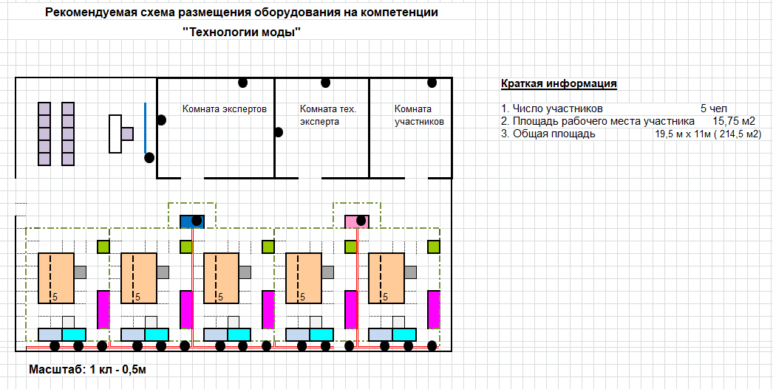

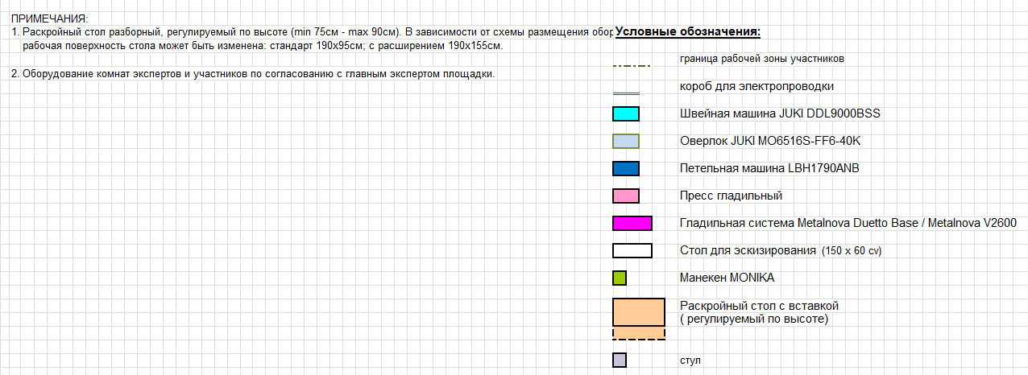
Комната экспертов – состоит из столов и стульев, оргтехники, в количестве необходимом для данного количества экспертов.
Комната главного эксперта – необходима Главному эксперту для выставления оценок в CIS и подготовки к экзамену. Комната Главного эксперта может находиться в не зоны площадки.
Склад – состоит из стеллажей для хранения расходных материалов.
Комната участников – состоит из столов и стульев, шкафчика для хранения вещей и вешалки.
Общая зона – состоит из запасного одного рабочего места (если есть такая возможность) и петельной машины для общего пользования всех участников.
Рабочие места участников – каждое рабочее место участника оснащено оборудованием согласно Инфраструктурному листу. На каждом рабочем месте установлены: швейная универсальная машина, утюжильное место с парогенератором, раскройный стол, манекен, пресс (на усмотрение организаторов). Допускается использование оверлока двумя участниками.

ПРИЛОЖЕНИЕ
Инфраструктурный лист для КОД № 1.4.

